*Приложение 6*

**Оформление рисунков (ОБРАЗЕЦ)**

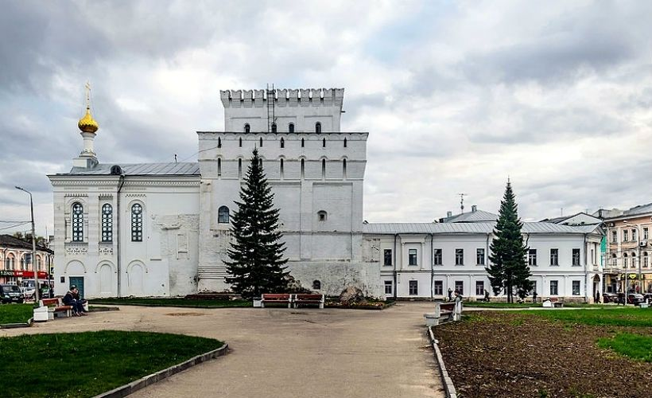

Рисунок 1. Знаменская башня